s.r.o.

PROHLÁŠENÍ O SHODĚ

Prohlašujeme na svou vlastní odpovědnost, že výrobek:

PLASTOVÁ NÁDRŽ

Typ: N2 (hranatá)

Popis: Polypropylenová vodotěsná, nádrž typ N2-hranatá, svařovaná z konstrukčních desek, nebo stěnových prvků z polypropylenu. Vnitřní prostor nádrže lze rozdělit přepážkami.

Vymezení použití: Pro akumulaci dešťových vod.

na nějž se vztahuje toto prohlášení
je ve shodě s následujícími předpisy a normami:

MOS/AČE/ČAO 101:1999 (čl. 4.1 až 4.6),
ČSN EN 12573-2:2001 (N1),ČSN EN 12573-3:2001 (N2), ČSN EN 75 0905:2014

Vlastnosti výrobku jsou v souladu s ustanovením vlády § 5 odst. 2 nařízení vlády
č. 163/2002 Sb., kterým jsou stanoveny technické požadavky na vybrané stavební výrobky,
ve znění nař. Vlády č. 312/2005 Sb.

Na posuzování shody se podílela autorizovaná osoba AO 211, TŰV SŰD Czech s.r.o. Novodvorská 994, Praha 4, PSČ 142 21, IČ 63987121, která vydala o tomto výrobku STO ev. č. 07.963.982 a certifikát výrobku ev. č. 10.760.456 ze dne 24.05.2018.

Výrobce zabezpečuje systém řízení výroby certifikovaným systémem řízení jakosti podle EN ISO 9016.

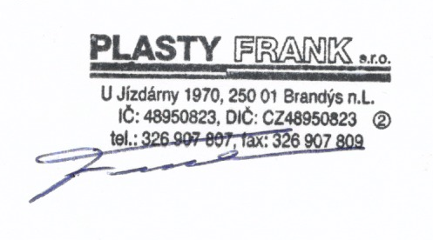

31.1.2020 PLASTY FRANK s.r.o.
Brandýs nad Labem Hlavní 125
25207 Štěchovice
IČ:48950823, DIČ:CZ48950823

Integrovaný systém řízení jakosti v souladu s požadavky:
ČSN EN ISO 9001:2016

